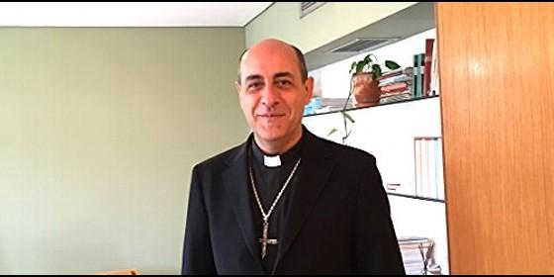
El arzobispo Victor Manuel Fernández


El rector de la UCA recuerda que "el Papa no es un huésped sino el Pastor de Roma"

Víctor Manuel Fernández: "Hace falta proponer alternativas de descentralización de la Curia"

"El Papa ha abierto para la Iglesia nuevas posibilidades que deberíamos aprovechar mejor"
José Manuel Vidal, 12 de junio de 2016 a las 19:35
Algunos grupos católicos se resisten a aplicar el documento (AL), con

(José M. Vidal).- Suele ser uno de los 'blancos' preferidos de los 'resistentes' a la primavera de Francisco. Quizás porque saben que el arzobispo y teólogo Víctor Manuel Fernández es la mano derecha del Papa. En esta entrevista exclusiva con RD, el prelado argentino, rector de la UCA, sale al paso de algunas interpretaciones interesadas que se hacen de sus declaraciones. Reafirma que la Curia, que debe descentralziarse, no es esencial para la misión del Papa y denuncia las resistencias para la aplicación de la Amoris Laetitia y para aprovechar "las nuevas posibilidades evangelizadoras" que ofrece el Papa.
El Papa Francisco se presenta con gusto como Obispo de Roma. ¿Por qué la antigua capital del Imperio romano sigue siendo tan importante para la Iglesia actual?
El Papa es Pastor universal desde su misión como Obispo de una Iglesia local. Eso implica que la Iglesia no entiende que alguien pueda ser Pastor supremo de toda la Iglesia si no es Pastor de una Iglesia local. Eso es lo fundamental, y no tanto el hecho de que esa iglesia local sea la de Roma.
Sin embargo, la realidad es que desde el comienzo, la Iglesia local del Papa es la última Diócesis que tuvo San Pedro, es decir la de Roma. Cuál es la calificación teológica de la necesidad de que esa Diócesis del Papa sólo pueda ser la de Roma, no te lo puedo responder. Tendrías que consultar a un especialista. De hecho, la Sede del Papa siempre fue la Iglesia local de Pedro en Roma.
De todos modos, hablamos de Roma en cuanto Diócesis, no en cuanto ciudad, por lo cual supongo que nada impediría que el Papa residiera en Guidonia Montecellio, por ejemplo, que pertenece a la Diócesis de Roma aunque sea otro "comune". Pero esto es una elucubración innecesaria y bizarra, porque lo que me interesa destacar es el núcleo fundamental de esta cuestión: que el Papa debe ser Obispo, padre y pastor, de una Iglesia local y, como tal, recibe la misión de Pastor supremo de toda la Iglesia. Sólo en ese sentido, como una provocación para el debate, dije que podría pensarse si necesariamente el Papa debe habitar todo el tiempo en Roma.
¿No parece, a veces, que la Diócesis de Roma termina identificada con las estructuras de la Curia romana?
Una cosa es la Diócesis de Pedro y otra cosa son las estructuras de la Curia vaticana, que tiene importancia sólo en la medida en que es una ayuda al Papa y al Colegio de los Obispos. No es parte esencial de su misión. Es sólo una ayuda "para el ejercicio" de su ministerio, que puede estructurarse de maneras muy diversas a lo largo de la historia. Es más, podría ser una estructura mínima.
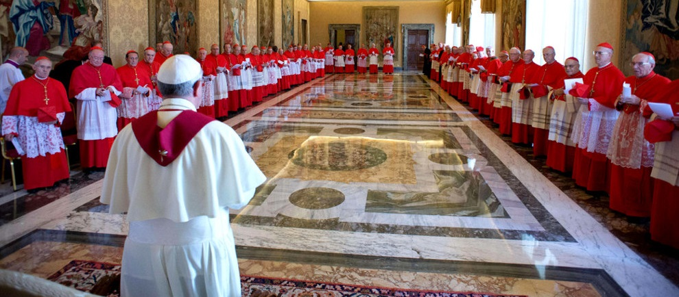
Que algunas oficinas de la Curia puedan estar fuera de Roma creo que es algo que se podría discutir. Por ejemplo, el Pontificio Consejo para la Cultura o la Pontificia Academia de la Vida, o la Congregación para las Causas de los Santos, podrían estar en otros lugares del mundo. Con el avance creciente de las comunicaciones esto no obstaculizaría la tarea del Papa. De hecho, hay Cardenales de la Curia romana que viajan con mucha frecuencia a distintos lugares del mundo, y también es un hecho que hay Cardenales y Obispos que colaboran con el Papa a la distancia, sin necesidad de habitar en la ciudad de Roma. Sería algo que podría discutirse sin dificultad y quizás, en algún caso, ayudaría a una "saludable descentralización".
Usted participó el año pasado, en octubre, en un Simposio que reunió a importantes teólogos en la sede de "La Civiltà Cattolica", para reflexionar acerca de la reforma de la Iglesia. ¿Se podrá acceder a las conclusiones?
Pronto se editará una obra que recogerá las distintas conferencias. Desde un profundo espíritu de comunión con el Papa Francisco, allí se intentó recoger su propia propuesta de reforma de la Iglesia, su invitación a pensar en un estilo más sinodal, y el pedido que hizo en Evangelii Gaudium -que no parece haber tenido eco- de otorgar mayores atribuciones a las Conferencias Episcopales, incluyendo alguna autoridad doctrinal. Los avances son muy lentos, no porque el Papa no los aliente sino porque los teólogos y pastores no parecemos reaccionar con generosa creatividad.
¿Cómo cree que se está realizando la recepción de Amoris Laetitia?
En algunos lugares se está realizando con mucho entusiasmo, generosidad y responsabilidad. Particularmente, muchos se han tomado felizmente en serio los capítulos centrales -el 4 y el 5- que son los que el Papa quiso destacar. Otros se entretienen excesivamente -a favor o en contra- en la cuestión de la comunión a los divorciados vueltos a casar. Pero sabemos que el Papa, si bien ha abierto esa puerta a partir del discernimiento especial de algunas situaciones, lo ha considerado un tema secundario, como lo muestra el escaso lugar que ocupa en el documento en comparación con el resto de los temas. Llama la atención la reacción de algunos grupos católicos que se resisten a aplicar el documento, con toda la riqueza que contiene, sólo porque están molestos con el modo de tratar lo referido a las situaciones irregulares.
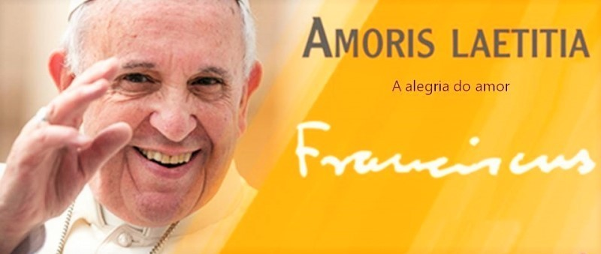
¿Ha sido diferente la recepción de los documentos anteriores?
En realidad no. Si bien algunos grupos minoritarios reaccionaron con especial virulencia ante Amoris Laetitia, tampoco habían sido entusiastas con Evangelii Gaudium, y menos con Laudato Si. Se han expresado frente a ellos con ironía y desprecio. La mirada sobrenatural hacia la función del Papa en la Iglesia parece ausente en estos grupos. Pero gracias a Dios no es ésa la actitud de la inmensa mayoría del Pueblo de Dios.
Por ejemplo, en los últimos meses en Argentina hubo fuertes movimientos mediático-políticos tendientes a ridiculizar a Francisco, pero una encuesta reciente organizada por el poderoso periódico "Clarín" muestra que el Papa tiene un 75% de imagen positiva y sólo un 4% de imagen negativa. Así se confirma la discreta y silenciosa fidelidad del Pueblo más allá de los ruidos y de las críticas.
Por otra parte, el testimonio que Francisco está ofreciendo al mundo, ha ayudado a que la Iglesia sea tomada más en cuenta, sea escuchada con más atención y se produzca una nueva receptividad frente a la persona de Jesús. Los frutos de este don del Espíritu comenzarán a verse con el tiempo, pero no podemos negar que se han abierto para la Iglesia nuevas posibilidades evangelizadoras que deberíamos aprovechar mejor.

